中国铁矿石价格指数（CIOPI）

中国钢铁工业协会 2015年1月5日印发

一、进口铁矿石价格（OPI）

1月5日，**直接进口**铁矿石62%品位干基粉矿到岸价格为69.93美元/吨，环比每吨下降0.81美元，降幅为1.15%；当月平均价格为70.34元/吨。

1月5日，**现货贸易**进口铁矿石62%品位干基粉矿人民币含税价格为537.89元/吨，环比每吨下降4.34元，降幅为0.80%，当月平均价格为540.06元/吨。

1月5日，**直接进口**铁矿石58%品位干基粉矿到岸价格为60.77美元/吨，环比每吨下降0.50美元，降幅为0.82%；当月平均价格为61.02美元/吨。

1月5日，**现货贸易**进口铁矿石 58%品位干基粉矿人民币含税价格为466.55元/吨，环比每吨下降4.62元，降幅为0.98%，当月平均价格为468.86元/吨。

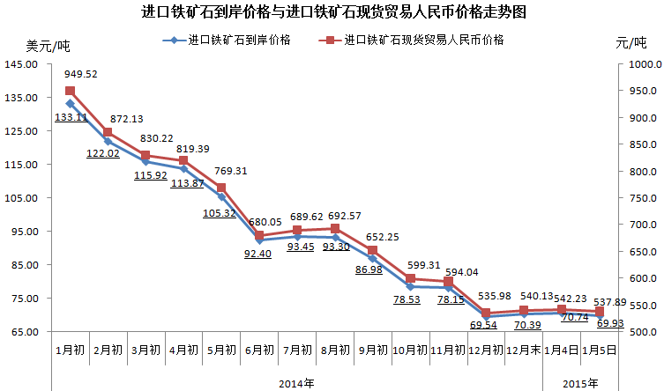

二、国产铁矿石价格

1月5日，国产铁矿石62%品位干基铁精矿含税价格为606.76元/吨，环比每吨下降1.30元，降幅为0.21%。比进口铁矿石高68.87元/吨，升高幅度为12.80%；当月平均价格为607.41元/吨，比进口铁矿石高67.35元/吨，升高幅度为12.47%。

1月5日，国产铁矿石65%品位干基铁精矿含税价格为659.13元/吨，环比每吨下降1.52元，降幅为0.23%，当月平均价格为659.89元/吨。

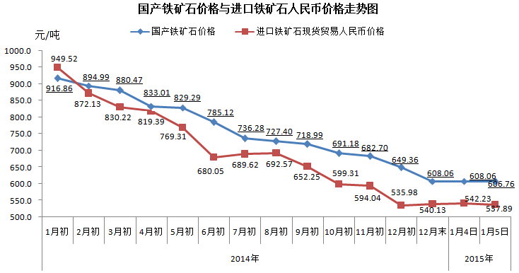

三、中国铁矿石价格指数（CIOPI）

1月5日，中国铁矿石价格指数（CIOPI）251.70点，环比下降2.22点，降幅为0.88%。其中：国产铁矿石价格指数为235.80点，环比下降0.51点，降幅为0.22%；进口铁矿石价格指数为258.90点，环比下降3.00点，降幅为1.15%。

